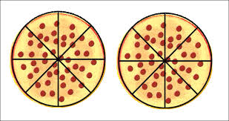
Pla de treball
18 – 29 de març


BAULES | El cinema: premis del cinema
EINES | Numeració, operacions i problemes.  Les fraccions.  Lectura i comprensió.  Exp. Escrita: la narració i la poesia.
CLASSE | Treball cooperatiu.

El que he après millor i m’agrada fer és:

El que encara em costa és:

